**TP2**

**INSTALLATION DES CAMERAS**

Vidéo protection embarquée

VPE 500



Corrigé

1. **Réaliser** le schéma de raccordement des caméras et du microphone à connecter sur le port noté C1/C5.

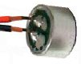

+

-

Blindage câble

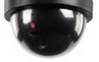

Vidéo

12V

GND

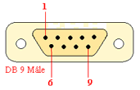



Vidéo

12V

GND

1. **Réaliser** le schéma de câblage permettant de raccorder un écran sur le connecteur AUX1.

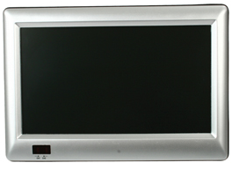



+

-

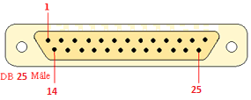

**APRES VERIFICATION DES SCHEMAS PAR LE PROFESSEUR**

1. **Préparer** les connectiques en faisant attention à la qualité des soudures.

**APRES VERIFICATION DES CABLES PAR LE PROFESSEUR**

1. **Réaliser** les tests de détection de courts-circuits avant le raccordement des caméras.

Rappeler le nom de l’appareil que vous allez utiliser : **Ohmmètre**

|  |  |  |  |  |
| --- | --- | --- | --- | --- |
| **Broche** | **Résultats attendus** | **Résultats**  **obtenues** | **Valeur**  **correct** | **Valeur**  **incorrect** |
| **1 / 5** | **M ohm** |  |  |  |
| **9 / 5** | **M ohm** |  |  |  |
| **2 / 4** | **M ohm** |  |  |  |
| **2 / 3** | **M ohm** |  |  |  |
| **7 / 8** | **M ohm** |  |  |  |
| **7 / 5** | **M ohm** |  |  |  |
| **8 / 5** | **M ohm** |  |  |  |

**APRES VERIFICATION DES CABLES PAR LE PROFESSEUR**

1. **Raccorder** les matériels.
2. **vérifier** leur fonctionnementen complétant le tableau de test suivant.

|  |  |  |
| --- | --- | --- |
|  | **Fonctionnement correct** | |
|  | **OUI** | **NON** |
| **Le moniteur est alimenté** |  |  |
| **Le moniteur affiche l’image de la caméra C1** |  |  |
| **Le moniteur affiche l’image de la caméra C5** |  |  |
| **Le son est restitué** |  |  |

**APRES VERIFICATION DES CABLES PAR LE PROFESSEUR**